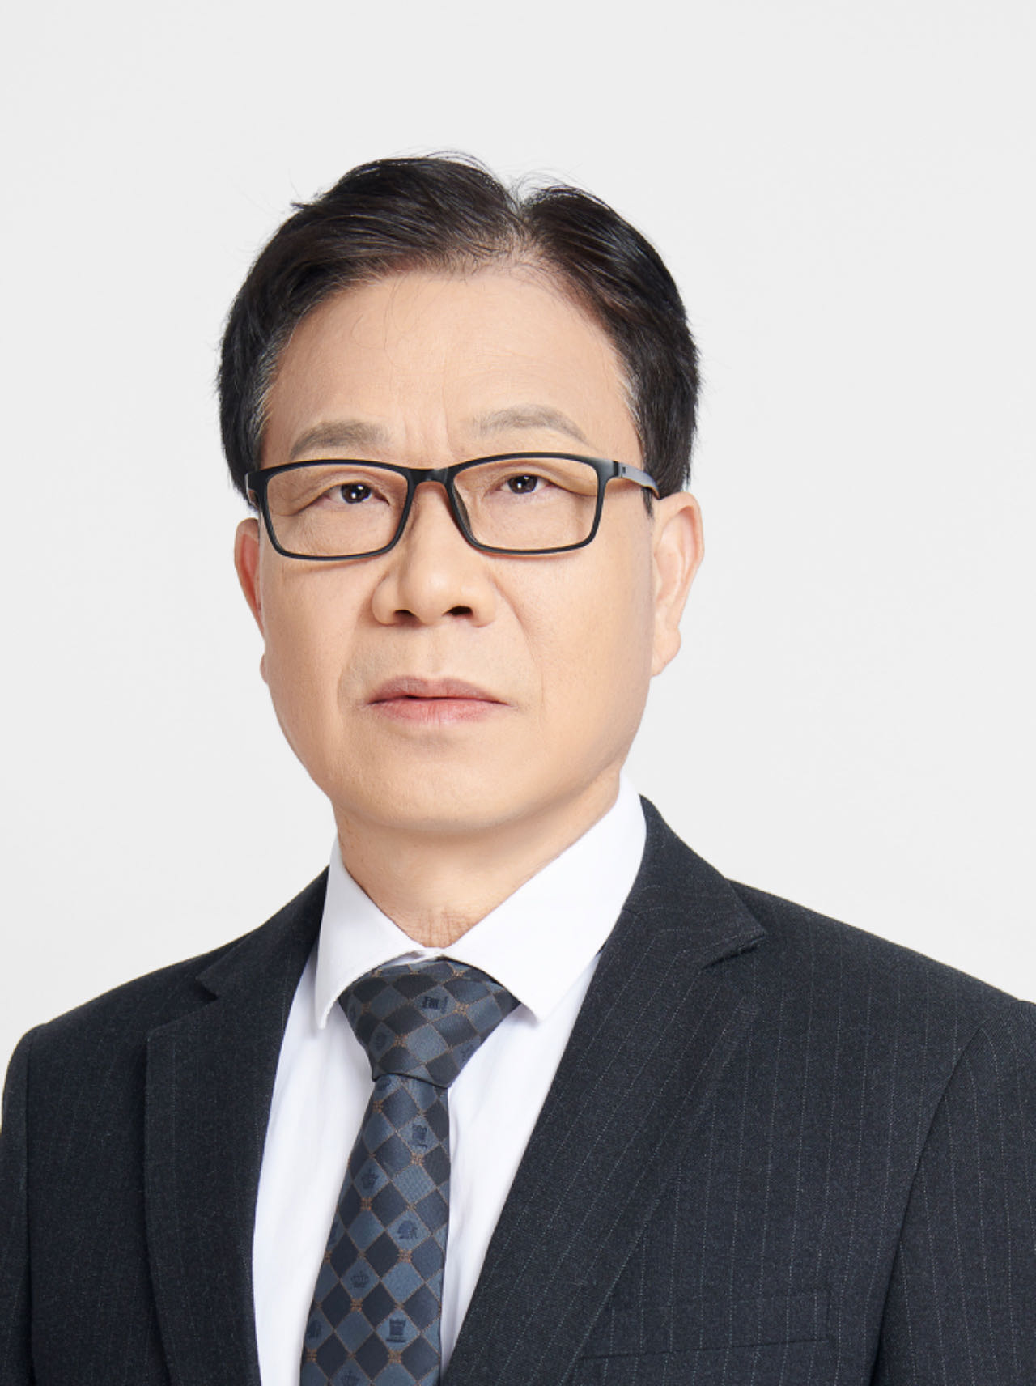 |  | 王曙光  Email: wang.alf@gmail.com  Mobile phone : 13817311802  Location : shanghai  教育背景及其培训
核心能力  - CEO 28年实战, CEO 领导力和短期引领改变能力  - 国企外资民营港资台资企业多元文化企业管理实战  - 市场和产品领先战略  - 国际营销和战略落地  - 制造系统精益生产  - 制造系统六西格玛 |  | 1978 - 1982 武汉工程技术大学 化学工程 工程学士学位 )  1988 - 1990 复 旦 大 学 国际经济法 法学硕士学位  2000 GE 照明六西格玛黑带培训（美国克利夫兰, 3 个月）  2001 GE 领导人全面管理培训(美国GE杰克韦尔奇领导力中心)  2002 精益生产管理课程培训 (GE 美国) (2 周)  2003 GE 中国经理人市场营销课程 ( GE 上海培训中心, 3个月)  2003 GE 全球工厂厂长EHS 培训 (GE 欧洲比利时, 1个月)  2004 加速改变课程 (GE 中国上海, 1 个月)  2006 丰田式生产管理课程培训 (新加坡 , 3 个月 )  2011-2015 哈佛大学全球领导人管理课程 (美国哈佛大学, 美国3年)

工作经历
2021.3-至今 HONBIEK (原摩拜单车) 全球营销总裁,CEO 战略顾问

2014-2021 长虹集团美国公司总裁

2007-2014 好孩子集团电动车公司董事长兼CEO

2005-2007 摩根大通集团投资中国公司董事长兼CEO

1995-2005 通用电气(GE) 工业系统/照明系统 总经理

1990-1995 中国石化总公司高桥石化供销公司总经理

1982-1988 中国石化总公司湖北化肥集团 新品开发工程师

